年 月 日
ご記入いただいた個人番号（マイナンバー）は、当基金からの年金又は一時金等の支払いに伴い税務当局等に提出が必要な調書（源泉徴収票・支払報告書・支払調書）への記載の目的に利用します。
確定給付企業年金

個人番号（マイナンバー）届【加入者・待期者遺族用】

サカタインクス企業年金基金 御中

死亡された加入者・待期者 | ①氏 名（フリガナ） |  |  |  |  |  |  |  | ②加入者番号 |  |  |  | ③性 別 |  |  | ④生年月日
死亡された加入者・待期者 |  |  |  |  |  |  |  |  |  |  |  |  | 男  ・  女 |  |  | 昭和  平成  令和 | 年 月 日
死亡された加入者・待期者 | ⑤個人番号（マイナンバー 12桁） |  |  |  |  |  |  |  |  |  |  |  |  |  |  | ※お亡くなりになられた方の個人番号については、個人番号カード、通知カード又は個人番号の記載のある住民票の写し等で請求者（遺族）自身が確認し、記載いただくことになり、お亡くなりになられた方の本人確認書類の添付は不要です。
請求者（遺族） | ⑥氏 名（フリガナ） |  |  |  |  |  |  |  | ⑦続 柄 |  |  |  | ⑧性 別 |  |  | ⑨生年月日
請求者（遺族） |  |  |  |  |  |  |  |  |  |  |  |  | 男  ・  女 |  |  | 昭和  平成  令和 |  | 年 月 日
請求者（遺族） | ⑩個人番号（マイナンバー 12桁） |  |  |  |  |  |  |  |  |  |  |  |  |  |  | ※必ず⑪の１～３のいずれかの書類を添付してください。
⑪添付書類 |  |  |  | １．個人番号カード（顔写真付き）の写し（両面）  ２．通知カードの写し、もしくは住民票（番号付き）の写し ＋ 運転免許証の写し、もしくはパスポートの写し  ３．通知カードの写し、もしくは住民票（番号付き）の写し ＋ 健康保険証の写しと年金手帳の写し（２つ以上の書類要）

受 付 印
e年金登録年月日
年 月 日

※個人番号（マイナンバー）取得に際し、番号法第16条（本人確認）により、番号確認と身元確認の両方が義務付けられています。
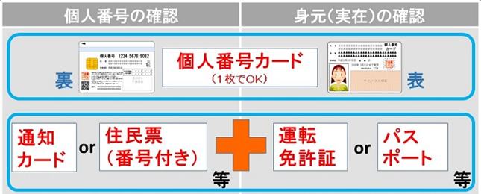
※運転免許証の写しもしくはパスポートの写しの提出が困難な場合は、
健康保険証と年金手帳などの２つ以上の書類の写しを添付してください。

